Дидактический материал для детей с левополушарным стилем мышления
Нарисовать рисунок природы
Пошаговая инструкция
Шаг первый
Рисуем орбиты планет. Их форма – эллипс, близкий к окружности. Но, если смотреть из одной точке, то зрительно мы видим не окружности, а дуги, части эллипсов. Такие, как на рисунке. На линиях наметим положения планет.
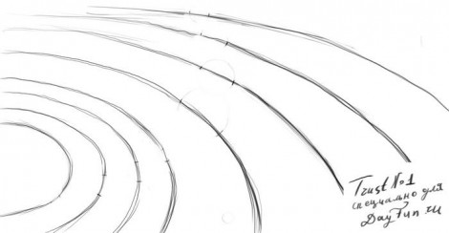
Шаг второй
Рисуем окружности – планеты. Начинаем с маленького Меркурия, потом Венера и Земля покрупнее, снова небольшая окружность – это Марс и далее, как на рисунке. В левом нижнем углу покажем край Солнца.
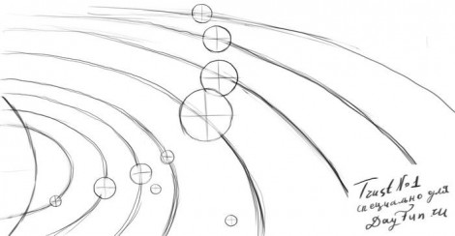
Шаг третий
Сотрем вспомогательные линии – оси окружностей. Орбиты сделаем более яркими.
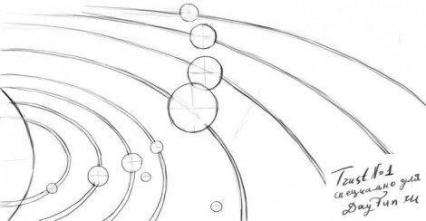
Шаг четвертый
Добавим других небесных тел: кометы, астероиды. Нарисуем «кольца» к крупным планетам.
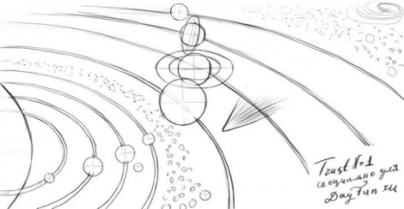
Шаг пятый
Выполним штриховку. С помощью нее мы должны превратить наши окружности в сферу. Помним, что в центре у нас Солнце, и с его стороны падает свет. А вот противоположная сторона у планеты будет затемненная. Результат должен быть примерно таков:
